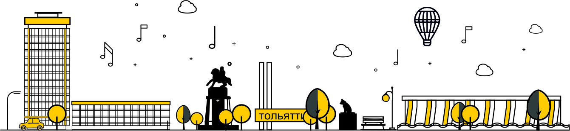
Радио 106,9 FM "Золотые хиты". Музыка, проверенная временем. Золотые хиты 80-90-х и наших дней

ООО «Радио Омега» 445051, г.Тольятти, Приморский б-р, д.2-Б офис 2,
телефон: (8482) 510-210, факс: (8482) 510-267 e-mail: radio106.9@yandex.ru
ПРАЙС-ЛИСТ

Расценки* на трансляцию аудио-роликов
Время выхода | до 20 сек | до 30 сек | до 45 сек
с 06.00 до 08.00 | 203 | 255 | 355
с 08.00 до 10.00 | 346 | 433 | 605
сб и вс - с 06.00 до 10.00 | 120 | 150 | 210
с 10:00 до 13:00 | 203 | 255 | 355
с 13.00 до 17.00 | 170 | 215 | 290
с 17:00 до 19:00 | 305 | 382 | 530
с 19:00 до 20:00 | 203 | 255 | 355
с 20:00 до 24:00 | 87 | 110 | 150
сб и вс - с 20.00 до 24.00 | 60 | 78 | 105
НДС не предусмотрен. В целях соблюдения требований законодательства, ограничивающих объём транслируемой в эфире рекламы, радиостанция оставляет за собой право на перемещение рекламных роликов в рамках выбранного ценового интервала. При невыходах по тех.причинам выходы компенсируются в ближайшие 2 дня текущей рекламной кампании. Ролики до 10 сек не тарифицируются.

 | Скидки от объема заказа
Количество выходов | от 30 | от 70 | от 120 | от 170 | от 200
скидка | 5% | 10% | 15% | 20% | 25%

Коэффициенты позиционирования
Размещение в аудиоролике или в одной рекламной кампании - третьих лиц | Сезонные коэффициенты | Спонсорство проектов с промо-  от радиостанции | Коэффициенты позиционирования в рекламном блоке или вне блока | Спонсорство программ  / игровых пакетов | Коэффициент  рекламным агентствам / иногородним компаниям | Взаимо-  зачет / политическая реклама
1,3 | май/апр – 1,1 окт/ноя - 1,1 декабрь – 1,2 | 1,2 | 1-е место - 1,3. 2-е место - 1,2. последнее место - 1,05 | 1,1 | 1,2** | 2 / 2,5
** данный коэффициент дает возможность размещения роликов вторым в рекламном блоке

Расценки на запись готовых текстов для аудио-роликов:
- Информационный (дикторское чтение с музыкальной подложкой на готовом сценарии заказчика) от 1 600 руб.
- Информационный (сценарий, актерское чтение, музыкальная подложка) от 2 500 руб.
- Игровой (актерское чтение, оригинальный сценарий, шумовые эффекты) от 3 500 руб.
- Музыкальный ролик, джингл (цена зависит от сложности заказа и кол-ва голосов, сценарий - отдельно) от 6 000 руб.
- Запись аудио- начитки до 20 сек (без муз.подложки) от 500 руб.
- Написание сценария от от 400 до 2000 руб.
- Коррекция аудиоролика (корр.или телефона, или адреса, или цены) от 700 рублей.

Срочное изготовление (менее 2-х рабочих дней) – коэффициент 2. Без проката в эфире радиостанции – коэффициент 2. Выкуп ролика – 1000 руб.

